1. **ТРЕБОВАНИЯ К ТРАНСПОРТИРОВКЕ.**

8.1. Баллоны транспортируют транспортом всех видов в соответствии с правилами, действующими на каждом виде.

8.2. Каждая партия баллонов должна сопровождаться документом о качестве, в котором должно быть указано:

- наименование предприятия – изготовителя и его местонахождение

- условное обозначение изделия

- количество баллонов и их номера

- результаты гидравлического и пневматического испытаний.

8.3. Перевозка наполненных газами баллонов должна производиться на рессорном

транспорте или на автокарах в горизонтальном положении обязательно с прокладками между баллонами.

8.4. Транспортировка и хранение баллонов должны производиться с навернутыми колпаками.

**СВИДЕТЕЛЬСТВО О ПРИЕМКЕ**

Баллон 40-литровый № ________________ изготовлен и принят в соответствии с чертежом № ISO219-37Mn и проектно-конструкторским стандартом ISO 9809-3и признан годным к эксплуатации.

Представитель завода-изготовителя

Shandong Yongan Heli Special Equipment Co., Ltd.

Печать дата: 08.2023

**БАЛЛОН**

**СТАЛЬНОЙ БЕСШОВНЫЙ**

**ВМЕСТИМОСТЬЮ 40 л.**

рабочее давление 14,7 Мпа (150 кгс/см2)

**П А С П О Р Т**

на баллон серийный №___________

2023г.

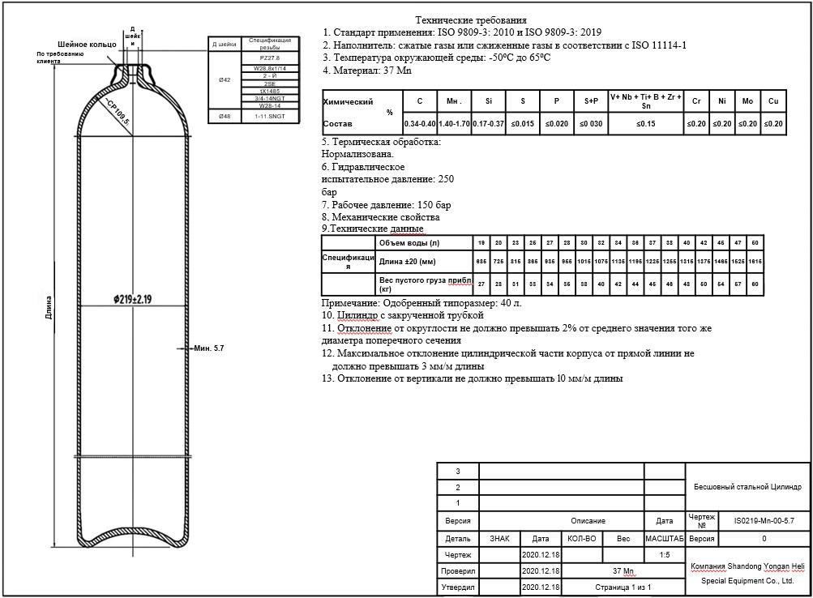

1. **ОСНОВНЫЕ СВЕДЕНИЯ**

Баллон стальной бесшовный (№ ISO219-37Mn) предназначен для хранения и транспортирования сжатых и сжиженных газов.

**Предприятие-изготовитель:**

Shandong Yongan Heli Special Equipment Co., Ltd.

Northeast Junction of Huaihailu and Gongyejiulu, Junan

County, Linyi city, Shandong Province, China

Tel: 0539-8828188

1. **ОСНОВНЫЕ ТЕХНИЧЕСКИЕ ХАРАКТЕРИСТИКИ**

|  |  |
| --- | --- |
| * 1. Вместимость: | л |
| * 1. Тип баллона | Стальной бесшовный |
| * 1. Рабочее давление: | 14,7 МПА/150 кгс/см2 |
| * 1. Испытательное давление: | 25,0 Мпа/250 кгс/см2 |
| * 1. Внешний диаметр | 219мм ± 1% |
| * 1. Длина: | 1315 мм ± 20мм |
| * 1. Масса: | кг |
| * 1. Внутренняя резьба горловины | 25Е |
| * 1. Уплотнение горловины | да |
| 2.10 Срок службы | 40 лет |
| 2.11. Проектно-конструкторский стандарт | ISO 9809-3:2019 |

1. **УСЛОВИЯ ЭКСПЛУАТАЦИИ**

|  |  |
| --- | --- |
| * 1. Рабочая среда: | Сжатый и сжиженный газ |
| * 1. Температура эксплуатации: | От -50°С до +65°С |
| * 1. Допустимое количество циклов наполнения: | 12000 |
| * 1. Материал: | 37Mn |
| * 1. Беречь баллон от ударов, падений и прямого солнечного излучения | |

***ЗАПРЕЩАЕТСЯ:*** хранение баллона вблизи нагревательных приборов, эксплуатация баллонов в неисправном состоянии и устранение неисправности на заправленном баллоне.

1. **КОМПЛЕКТНОСТЬ ПОСТАВКИ:**

|  |  |  |
| --- | --- | --- |
| №  п/п | Наименование | Количество |
| 1. | Баллон бесшовный | 1 |
| 2. | Колпак защитный стальной | 1 |
| 3. | Кольцо горловины | 1 |

1. **ГАРАНТИИ ИЗГОТОВИТЕЛЯ**

5.1 Гарантийный срок эксплуатации и хранения – 1 год с даты изготовления. Указанный срок действителен при соблюдении потребителем правил хранения, транспортирования и эксплуатации, установленных эксплуатационной документацией производителя баллона. Продавец не несет ответственность, если баллон не используется покупателем по назначению.

1. **ТЕХНИЧЕСКОЕ ОСВИДЕТЕЛЬСТВОВАНИЕ**

Периодичность технического переосвидетельствования согласно национальным требованиям страны эксплуатации, но не реже чем один раз в 10 лет.

Дата первого освидетельствования указана на баллоне.

|  |  |  |  |  |
| --- | --- | --- | --- | --- |
| **Дата освидетельствования** | **Результаты** | **Дата следующего освидетельствования** | **Причина отработки** | **Подпись** |
|  |  |  |  |  |
|  |  |  |  |  |
|  |  |  |  |  |
|  |  |  |  |  |

1. **ТРЕБОВАНИЯ К УСТАНОВКЕ БАЛЛОНА**

7.1. Перед установкой необходимо:

- распаковать все транспортные укладки и ящики;

- проверить комплектность по комплектовочным ведомостям и упаковочным листам;

- расконсервировать (при необходимости) и осмотреть все сборочные единицы и детали, убедиться в отсутствии вмятин, поломок, трещин и т.п.;

- проверить соответствие прокладок условиям эксплуатации;

- проверить наличие у штуцеров заглушек с прокладками, которыми они должны быть закрыты во избежание попадания внутрь атмосферных осадков, грязи и т.п.

7.2. Установка баллонов должна осуществляться стандартными средствами и инструментами.

7.3. Грузоподъемные средства должны быть выбраны в зависимости от места и условий установки баллонов.

7.4. При монтаже баллонов должны быть соблюдены все правила проведения такелажных работ.